MongoDB官网: https://www.mongodb.com/

1 下载适用于Win7 32位系统的MongoDB3.2.9

2 安装时选择custom，重新选择目录到C:\mongodb，方便以后使用命令

3 在c:\mongodb下创建data\db目录和log目录

db目录用来存放数据库文件,log目录用来存放日志文件

4 在cmd命令行下运行mongod命令

会出现如下图所示的存储引擎错误

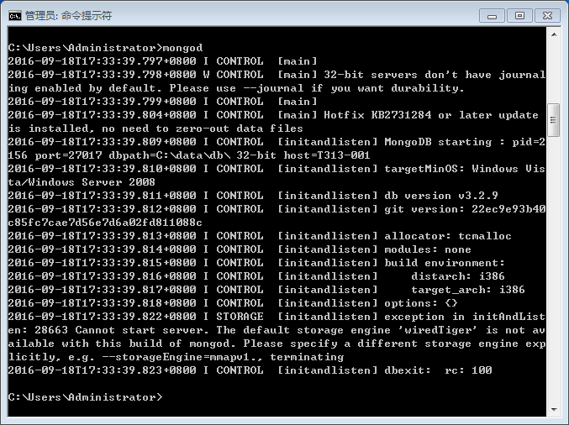

需在命令中修改默认引擎，请输入以下命令：

mongod.exe -dbpath C:\mongodb\data\db -storageEngine=mmapv1

参考以下文档

<http://blog.csdn.net/u013457382/article/details/50775268>

5 再次在命令行中输入mongod命令，服务启动成功

6 新建一个命令提示符，在该窗口中输入mongo命令，此时会自动连接test数据库

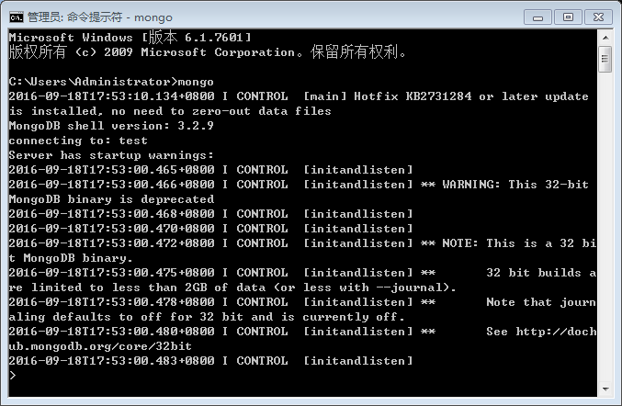

7 在浏览器输入<http://127.0.0.1:27017>，出现如下页面，成功

